令和2年度 工業高校生対象
4級建設業経理事務士 特別研修を開催
令和2年度 (一社)三重県建設業協会 実施事業
開催日時：令和2年12月19日(土)～20日（日）
開催場所：伊勢工業高等学校 大会議室
参 加 者：伊勢工業高校生徒27名（1年生24名、2年生3名）

事業内容：
建設会社は、品質の優れた建物や道路などを造ることが最も大切な仕事ですが、各工事における
経費管理を確実に行い、一定の利益を確保しないと会社を存続していくことはできません。
また、建設業は受注が確定してから製造するため、一般の製造業の経理と異なり、建設業に特化
した会計処理や知識が求められます。
（一財）建設業振興基金の「4級建設業経理事務士 特別研修」は、経理の知識がない方でも経理
の仕組みから、仕分けなど経理事務を行うための基本を学ぶことができ、研修会の最後に実施する
試験に合格すると「4級建設業経理事務士」の資格が取得できます。
今回、伊勢工業高等学校 建築科の1年生24名と2年生3名の生徒さんが4級の資格取得に臨み
ました。講師は（一財）建設業振興基金から派遣された南 武博 税理士です。経理の勉強をしてい
ない工業高校の生徒の皆さんには1日中机に向かって同じテーマの勉強をすることは大変な努力を
必要とします。南講師には一つ一つ丁寧に指導していただき、生徒さんの理解度を確かめながら研
修を進めていただきました。そして、講義終了後、生徒さんは検定試験に臨まれ、学んだことを反芻
しながら、答案用紙に向かっていました。
三重県建設業協会は、建設業を学ぶ高校生の皆様に、これからも建設業経理事務士特別研修受講
の機会を提供し、資格所得を応援してまいります。
（講義に先立ち講師に挨拶 ↓） （南 武博 講師 ↓）
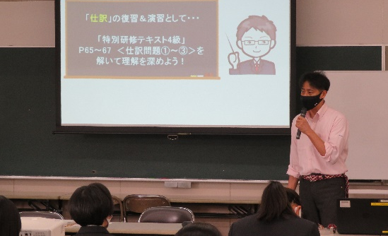
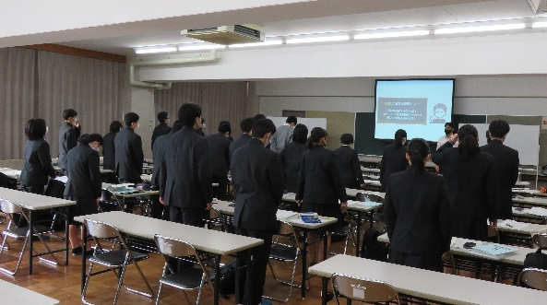

（経理の基礎を学ぶ生徒さん ↓） （小テストで習得度確認中 ↓）
